**Специфікація літального апарату на основі його апаратно програмного рішення**

Щодо системи сприйняття.Запис відео в HD.Потрібно отримувати е пряму трансляцію у високому дозволі під час польоту квадрокоптера прямо на ваш смартфон або планшет. Чітка і яскрава картинка - як ніби ви знаходитесь в кріслі пілота.Для цього використовую:

* HD камера, 720p 30 к / с
* Ширококутний об'єктив - 920
* Кодек H264, базовий профіль
* Пряма трансляція з мінімальною затримкою
* Запис відео в режимі реального часу прямо на смартфон або планшет
* Фотографії у форматі JPEG
* Встановлені режими автопілота для різних ефектів відеозйомки
* (17) Запис відео на флешку
* Підтримка iOS і Android

Електронна начинка AR.Drone 2 забезпечує виключно точне управління і різні функції автоматичної стабілізації.

Процесор ARM Cortex A8 1 ГГц, 32 bit з вбудованим відеопроцесором TMS320 800 МГц

* Операційна система Linux 2.6.32
* 1 Гб оперативної пам'яті DDR2 з частотою 200 МГц
* Інтерфейс USB 2.0
* Wi-Fi b, g, n
* 3-х вісний гіроскоп з роздільною здатністю 20000/сек
* 3-х вісний акселерометр, точність + / - 50 мг
* 3-х вісний магнетометр (компас), точність 60
* Датчик абсолютного тиску, точність + / - 10 Па (80 см на рівні моря)
* Ультразвукові радари для визначення висоти польоту
* Камера QVGA 60 кадрів / сек для визначення вертикальної швидкості

Конструкція.

Чотири двигуна A2208-17 1100KV Outrunner Brushless Motor

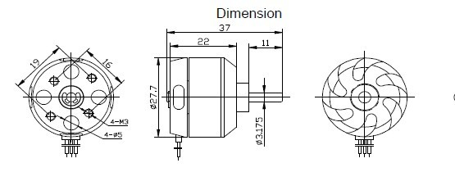

* Model: 2208-17
* Motor size: Ф28*22mm
* Shaft size: Ф3.175*33mm
* Weight: 38g
* KV(rpm/v): 1100
* Max Power: 102W
* Battery: 2-3Li-Po
* Prop: 8x6/7x4
* Ri(M Ω): 0.192
* ESC: 30A

Чотири регулятора обертів Programmable ESC 30A Brushless Motor Speed Controller

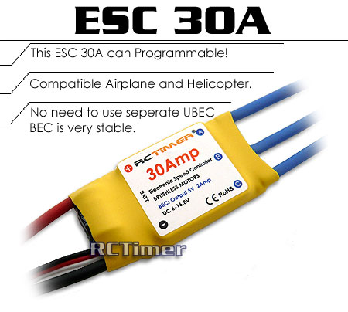

* Input voltage:DC 6-16.8V(2-4S Lixx)
* BEC:5V 2amp
* Running current:30A(Output: Continuous 30A, Burst 40A up to 10 Secs.)
* Size: 36mm (L) * 26mm (W) * 7mm (H).
* Weight: 32g.

Дві пари лопаток різнобічних 10x4.5 "EPP1045 Counter Rotating Propellers



* Size: 10 x 4.5
* Weight: 7g(Appr/pcs)
* Shaft Diameter: 6.0mm(Adjustable by hole adapter 3MM 4MM 5MM 6MM 7.8MM)
* Centre thickness: 9.7mm
* Recommend wheelbase: 550mm - 700mm
* Motor: 800KV-1100KV

Основні вимоги до конструкції:

* Каркас з карбонового волокна. Вага з «вуличним» корпусом - 380 грам, з корпусом для закритих приміщень - 420 грам
* Пластикові деталі з високоякісного матеріалу з 30% вмістом волокон
* Спеціальна піна для ізоляції інерційних датчиків від вібрацій
* Корпус з спіненого поліпропілену, посиленого металокерамікою
* Водовідштовхувальне нано-покриття на ультразвукових датчиках
* Повністю піддається ремонту - всі запасні частини і інструкції з ремонту доступні в інтернеті.

**Специфікація засобів для забезпечення функціонування мультиагентної системи**

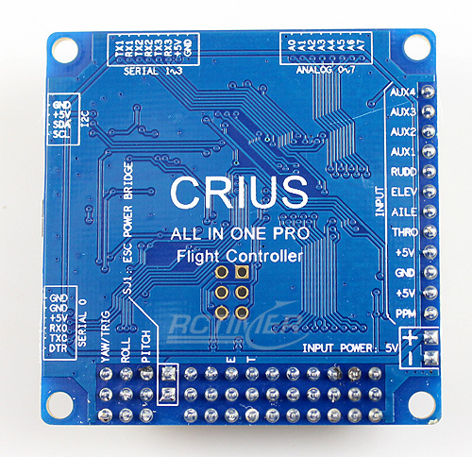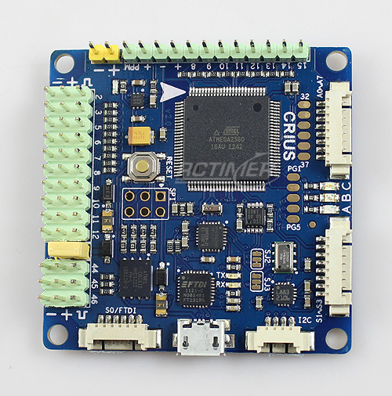

Основні характеристики:

* ·Supported MegaPirateNG /ArduCopterNG/ArduPlaneNG/MultiWii firmware
* ·8-axis motor output and 3 servos output for gimbal system
* ·8 input channels for standard receiver and PPM SUM input channel
* ·4 serial ports for debug/Bluetooth/OSD/GPS/telemetry module
* ·8 Analog port for Airspeed Sensor/Current & Voltage Sensor/LED controller
* ·User-defined pads D32~37 & PG1~PG5
* ·I2C 5V port for external device
* ·Output/USB ports provided over current protection
* ·Reverse polarity protection for input power
* ·Select jumper for choose internal or external magnetometer
* ·Onboard 16Mbit Dataflash chip for automatic datalogging
* ·ATMega 2560-16AU Microcontroller
* ·MPU6050 6-axis gyro/accel with Motion Processing Unit
* ·HMC5883L 3-axis digital magnetometer
* ·MS5611-01BA03 highprecision altimeter with metal cap
* ·FT232RQ USB-UART chip and Micro USB receptacle for uploading firmware and debug
* ·PCA9306DP1 logic level converter for I2C
* ·Match the standard of RoHS

Характеристики вхідної напруги

* ·One of the following way
  + Connect 5V power cable from ESC or UBEC to ESC/Servo port, the J1 jumper must be closed.
  + Connect 5V power cable to the external power port, the J1 jumper must be removed.

Other

* ·Dimension: 50mmX50mmX11.6mm
* ·Weight: 14.5g
* ·Fixing hole spacing: 45mm
* ·Hole diameter: 3.1mm

Упаковка:

* ·ALL IN ONE PRO Flight Controller x 1
* ·3Pin to 1Pinx3 cable 100mm x 3
* ·3Pin to 3Pin cable 100mm x 1
* ·Molex 1.25mm 4Pin cable 100mm x1
* ·Molex 1.25mm 6Pin cable 100mm x1
* ·Molex 1.25mm 8Pin cable 100mm x2

**Специфікація програмного забезпечення для реалізації мультиагентної системи**

|  |  |  |  |  |  |  |  |  |
| --- | --- | --- | --- | --- | --- | --- | --- | --- |
| Назва | Основний домен | Ліцензія | Мова програмування | Операційна система | Документація | FIPA | GIS | 3D |
| Repast | Social sciences | BSD | Java (RepastS, RepastJ); Python (RepastPy); Visual Basic, .Net, C++, J#, C# (Repast.net) | Java version 1.4, although a 1.3 version for Mac OS X is available. To run the demonstration simulations, you'll need a Java Runtime Environment (RepastS, RepastJ); platform independent (RepastPy); Windows (Repast.net) | Documentation; mailing list; defect list; reference papers; external tools; tutorials; FAQ; examples | Unknown | Yes | Yes |